ФЕДЕРАЛЬНОЕ ГОСУДАРСТВЕННОЕ БЮДЖЕТНОЕ ОБРАЗОВАТЕЛЬНОЕ УЧРЕЖДЕНИЕ ВЫСШЕГО ОБРАЗОВАНИЯ "МОСКОВСКИЙ АВИАЦИОННЫЙ ИНСТИТУТ (НАЦИОНАЛЬНЫЙ ИССЛЕДОВАТЕЛЬСКИЙ УНИВЕРСИТЕТ)"

Факультет: «Информационные технологии и прикладная математика»
Кафедра: 806 «Вычислительная математика и программирование»

Лабораторная работа № 1 по курсу
«Компьютерная графика»

Группа: M8o-307Б-18
Студент:
Токарев Никита Станиславович
Преподаватель:
Филиппов Глеб Сергеевич
Оценка:
Дата:
Москва, 2020

Оглавление
1.Постановка задачи 3
2.Структура программы 3
3.Описание программы 3
4.Листинг программы 3
5.Результат работы 5
6.Вывод 6

1.Постановка задачи
Составить и отладить программу, строящую изображение заданной замечательной кривой.
Вариант № 19:
# a > 0, A <= t <= B < -1
# x = 3 * a * t * (1 + (t ** 3))
# y = 3 * a * (t ** 2) * (1 + (t ** 3))

2.Структура программы
1. main.py

3.Описание программы
Использовал язык python. Ввод происходит из консоли . Также присутствуют функции проверки корректности введеных данных. С помощью библиотеки numpy я создаю множество целых чисел t(точки), которые принадлежат интервалу [A,B]. Затем же, я определяю функции оси X, Y. И передаю на выполнение с помощью команды: plt.plot(x, y, label="a = {}".format(a)).

4.Листинг программы
import matplotlib.pyplot as plt
import numpy as np
# добавить пометку осей(X, Y)
# task:
# a > 0, A <= t <= B < -1
# x = 3 * a * t * (1 + (t ** 3))
# y = 3 * a * (t ** 2) * (1 + (t ** 3))

def CheckConst(A, B):
if(A > B or B >= -1):
exit()
if(A <= B and B >= -1):
exit()

print("A <= t <= B < -1")
A = int(input())
B = int(input())
CheckConst(A,B)
print("count of a, a > 0")
count = int(input())
all_a = []
while(count != 0):
a = int(input())
all_a.append(a)
count -= 1
t = np.linspace(A, B, B - A + 1)
fig, ax = plt.subplots()
for a in all_a:
# print(t)
x = 3 * a * t * (1 + (t ** 3))
y = 3 * a * (t ** 2) * (1 + (t ** 3))
plt.plot(x, y, label="a = {}".format(a))
ax.grid()
ax.set_xlabel('X')
ax.set_ylabel('Y')
#plt.plot([0 for i in y], y, color="black") # X
#plt.plot(x, [0 for i in x], color="black") # Y
# plt.grid()
plt.legend(shadow=True)
plt.show()

5.Результат работы
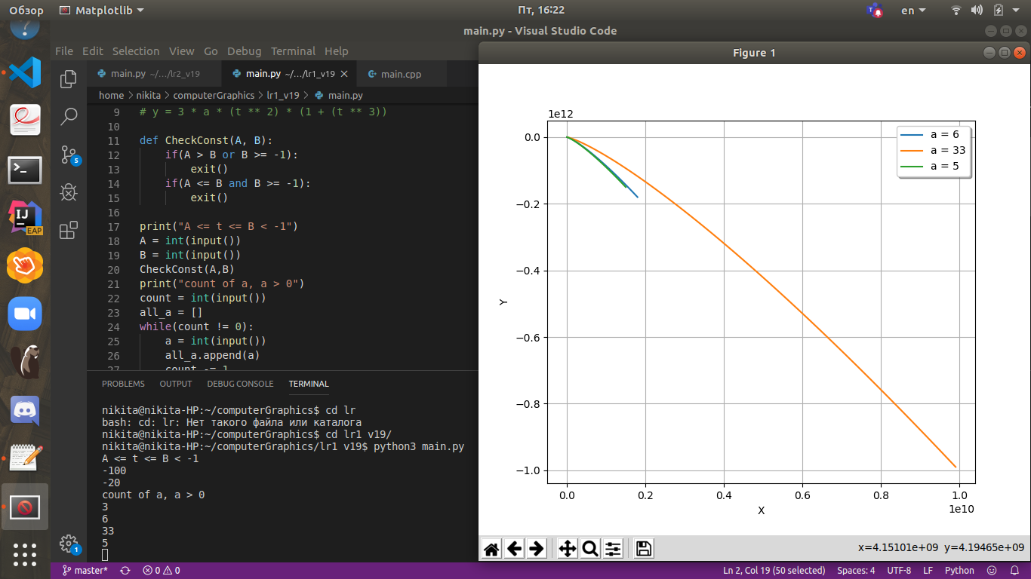

6.Вывод
Благодаря данной лабораторной работе я получил базовые навыки построения 2D графиков, используя matplotlib. Также хотелось бы отметить, что существуют различные виды представления замечательных кривых: полярные координаты, параметрические координаты. В своей лабораторной работе я использовал представление через параметрические координаты.

